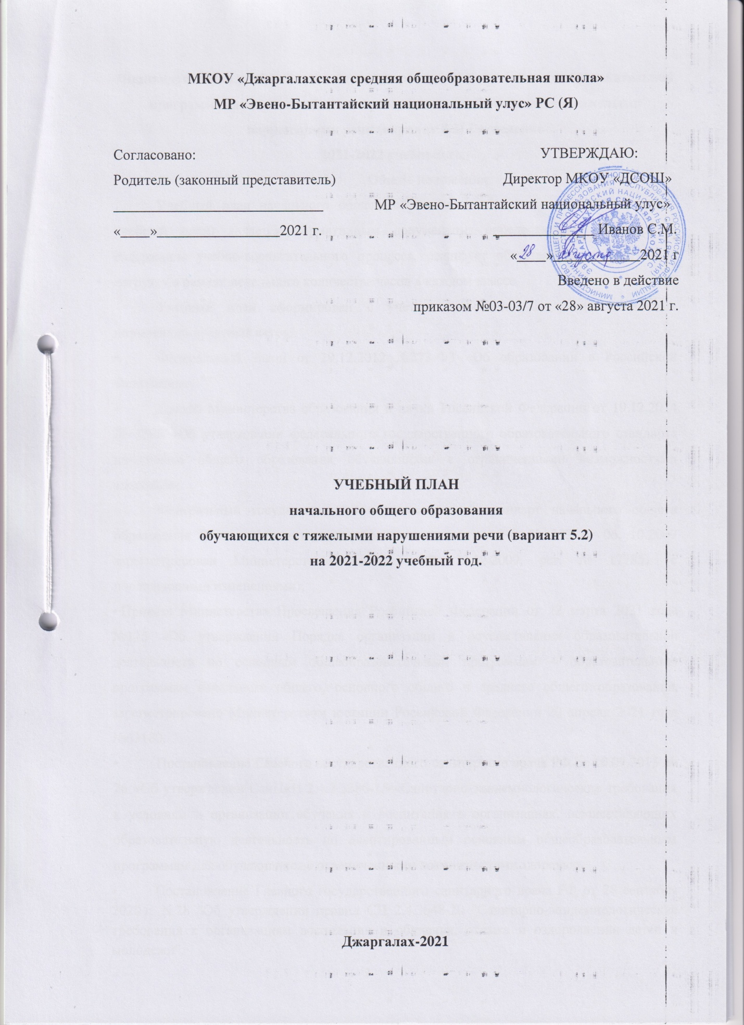

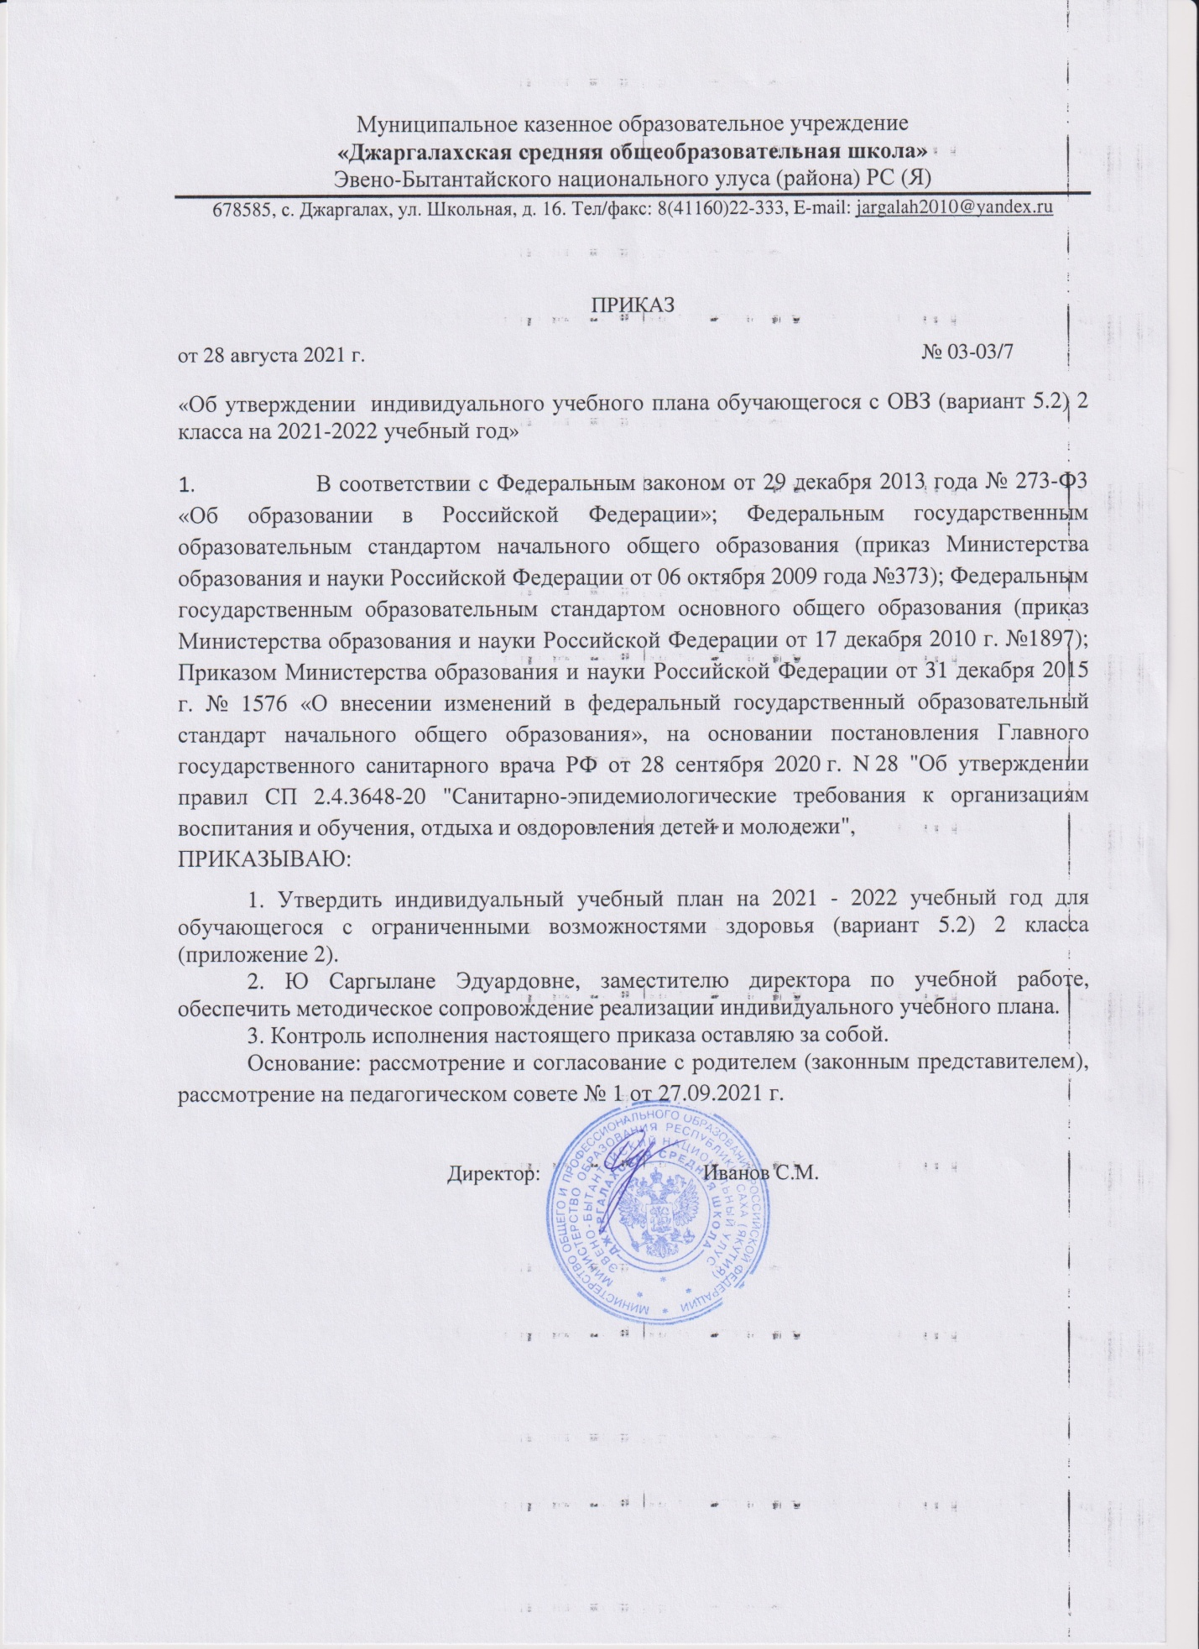

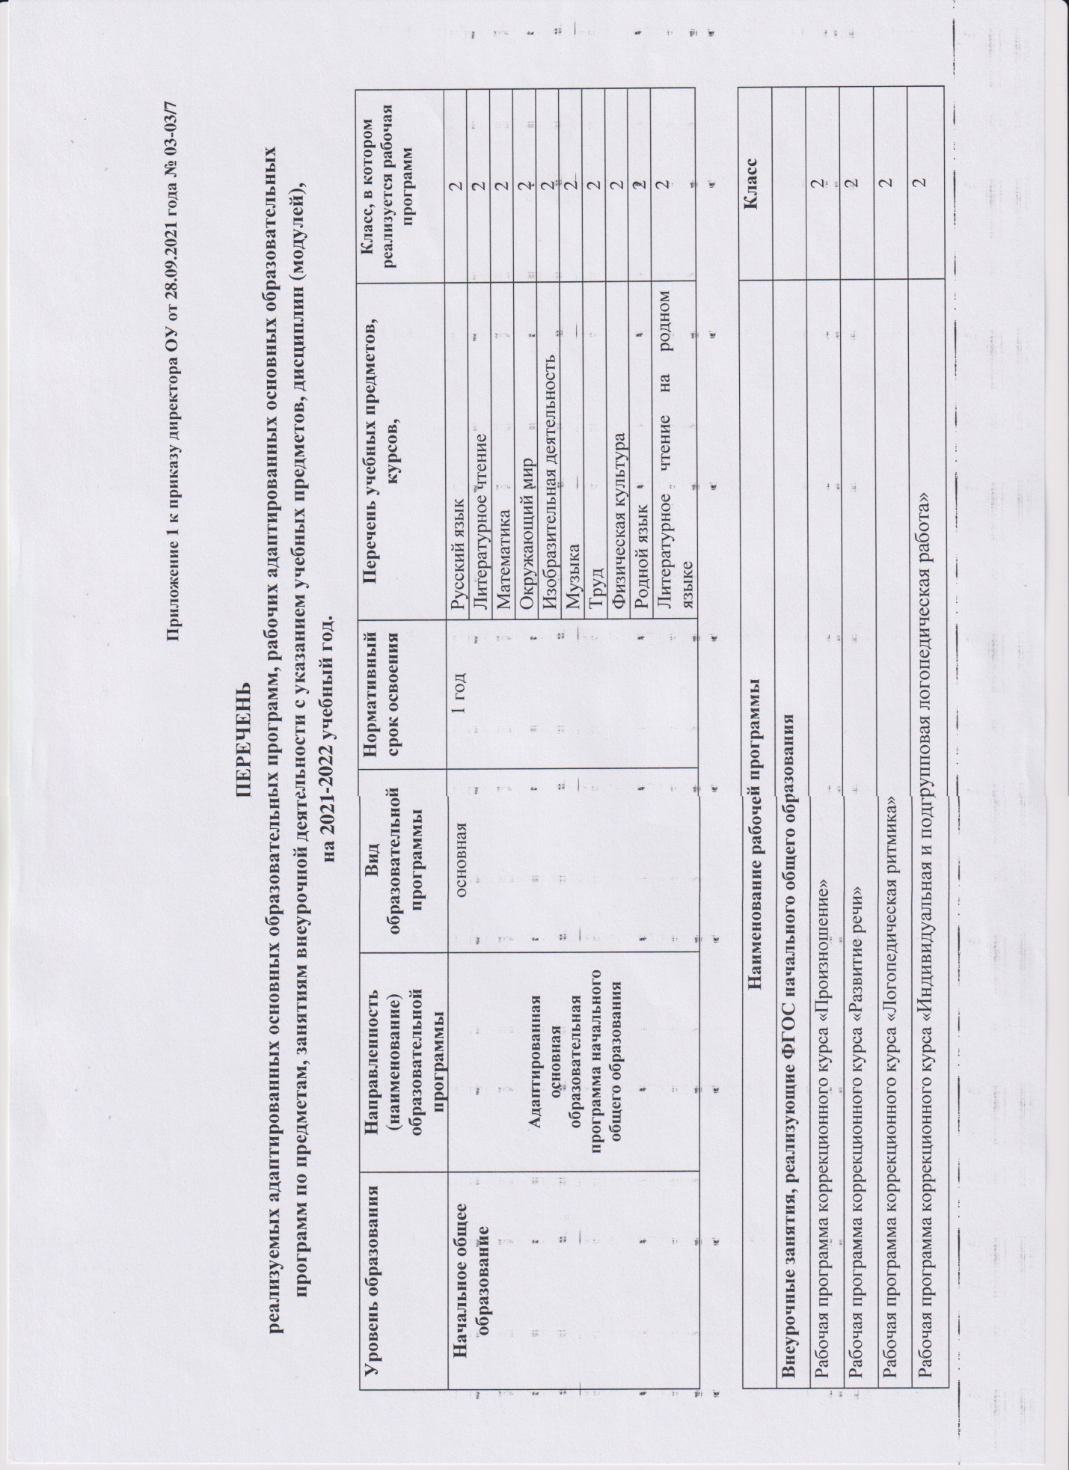

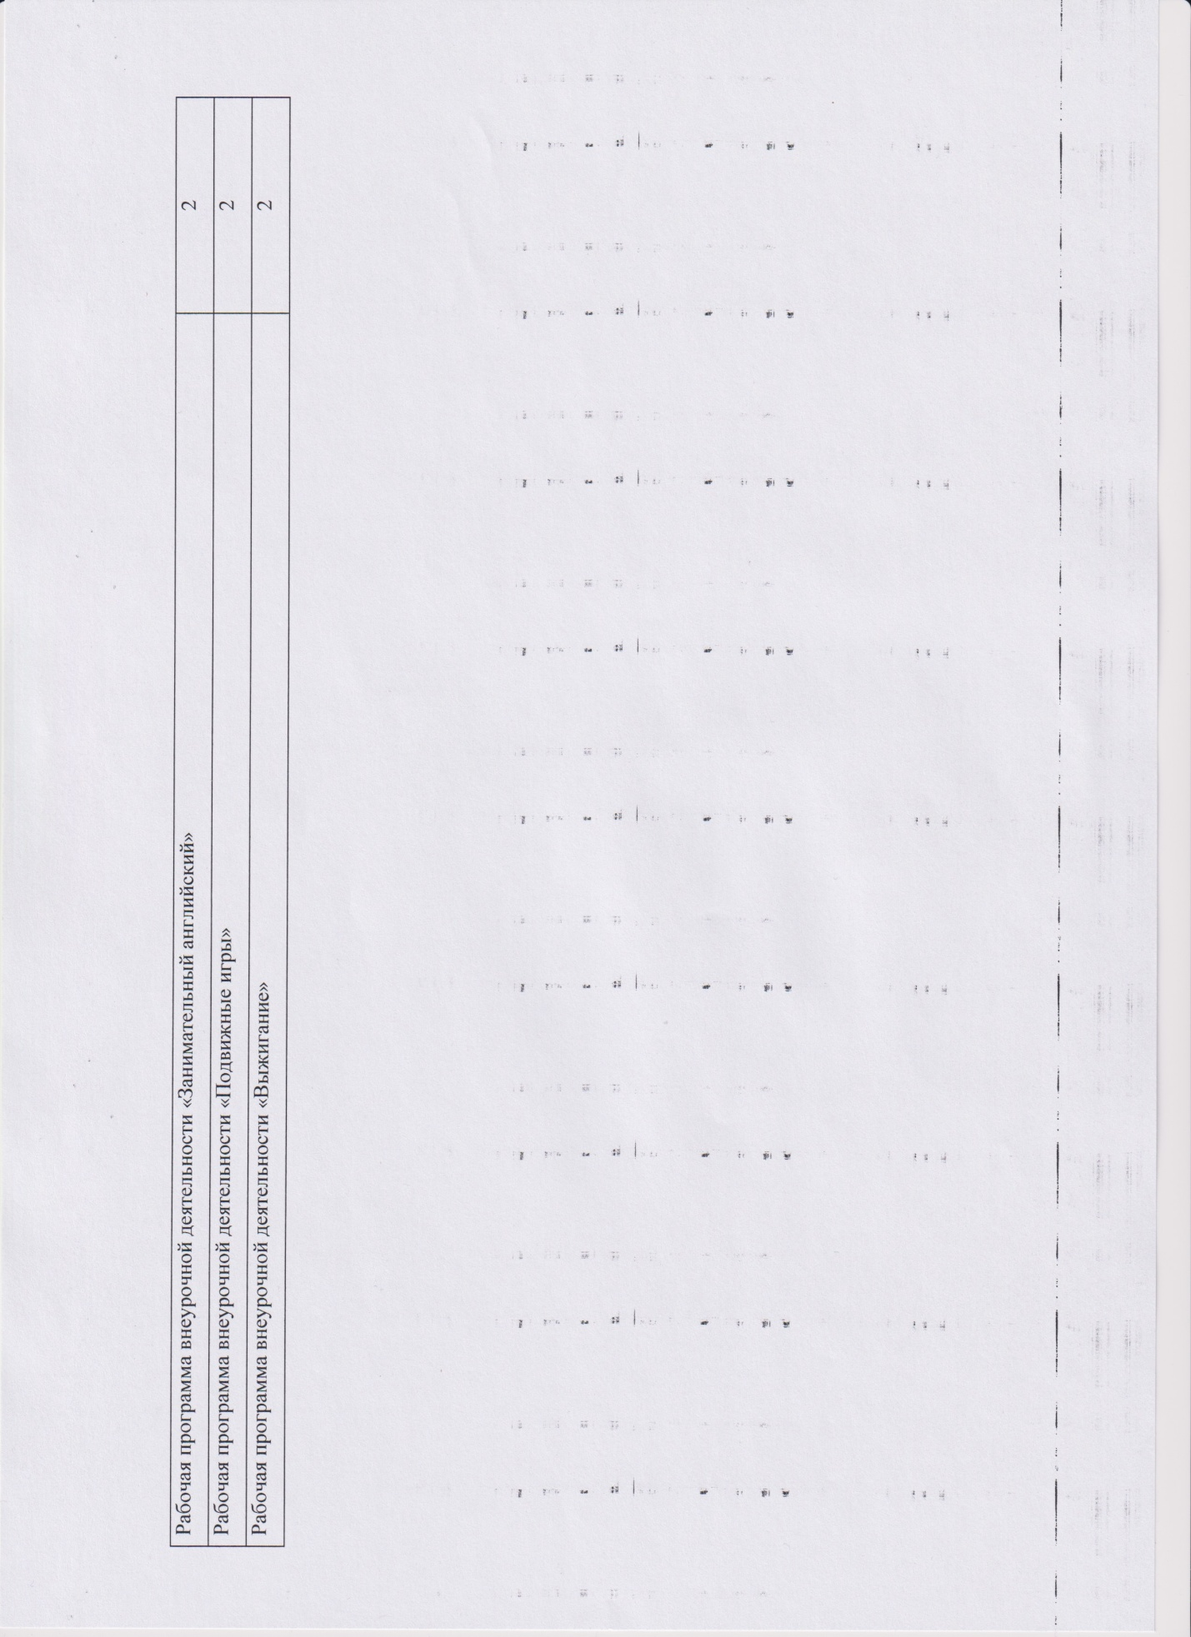

**Индивидуальный учебный план по адаптированной основной общеобразовательной программе начального общего образования для обучающихся с тяжелыми нарушениями речи (вариант 5.2) 1 отделение**

**2021-2022 учебный год**

1. **Общие положения**

Учебный план начального общего образования обучающихся с ТНР (далее - учебный план) является нормативным документом, определяющим структуру и содержание учебно-воспитательного процесса, реализует обязательную и доступную нагрузку в рамках недельного количества часов в каждом классе.

Учебный план сформирован с учетом требований следующих основных нормативно-правовых актов:

* Федеральный Закон от 29.12.2012 №273-Ф3 «Об образовании в Российской Федерации»;
* Приказ Министерства образования и науки Российской Федерации от 19.12.2014 № 1598 «Об утверждении федерального государственного образовательного стандарта начального общего образования обучающихся с ограниченными возможностями здоровья»;
* Федеральный государственный образовательный стандарт начального общего  
  образования (Приказ Министерства образования и науки РФ № 373 от 06. 10.2009  
  зарегистрирован Министерством юстиции РФ 22.12.2009, рег. № 17785) (с последующими изменениями);
* Приказа Министерства Просвещения Российской Федерации от 22 марта 2021 года №115 «Об утверждении Порядка организации и осуществления образовательной деятельности по основным общеобразовательным программам – образовательным программам начального общего, основного общего и среднего общего образования, зарегистрировано Министерством юстиции Российской Федерации 20 апреля 2021 года №63180.
* Постановление Главного государственного санитарного врача РФ от 10.07.2015 № 26 «Об утверждении СанПиН 2.4.2.3286-15 «Санитарно-эпидемиологические требования к условиям и организации обучения и воспитания в организациях, осуществляющих образовательную деятельность по адаптированным основным общеобразовательным программам для обучающихся с ограниченными возможностями здоровья».
* Постановление Главного государственного санитарного врача РФ от 28 сентября 2020 г. N 28 "Об утверждении правил СП 2.4.3648-20 "Санитарно-эпидемиологические требования к организациям воспитания и обучения, отдыха и оздоровления детей и молодежи".
* Примерная адаптированная основная общеобразовательная программа (ПрАООП)  
  начального общего образования на основе ФГОС обучающихся с ТНР, одобренной федеральным учебно-методическим объединением по общему образованию от 22 декабря 2015 г. № 4/15
* Приказ Министерства Просвещения РФ от 20.05.2020 № 254 «Об утверждении федерального перечня учебников, допущенных к использованию при реализации имеющих государственную аккредитацию образовательных программ начального общего, основного общего и среднего общего образования организациями, осуществляющими образовательную деятельность».
* Распоряжение Главы МР № 353 от 31 августа 2021 г. «О мерах по противодействию распространения новой коронавирусной инфекции (COVID – 19)» при организации образовательного процесса в МР «Эвено-Бытантайский национальный улус» в 2021-2022 учебном году».
* Устав МКОУ «ДСОШ».

Учебным планом определён перечень предметной, коррекционно-развивающей областей и внеурочной деятельности, объём учебного времени, максимальный объём учебной нагрузки обучающихся.

Структура учебного плана представляет собой единство обязательной и вариативной частей и приложения «Внеурочная деятельность».

***Обязательная часть учебного плана отражает содержание образования, которое обеспечивает достижение важнейших целей и задач современного начального образования обучающихся с ТНР:***

* формирование гражданской идентичности обучающихся, приобщение их к общекультурным, национальным и этнокультурным ценностям;
* готовность обучающихся к продолжению образования на последующих ступенях основного общего образования, их приобщение к информационным технологиям;
* формирование здорового образа жизни, элементарных правил поведения в экстремальных ситуациях;
* личностное развитие обучающегося в соответствии с его индивидуальностью;
* коррекция/профилактика речеязыковых расстройств;
* формирование коммуникативной компетентности обучающихся с ТНР.

За основу Индивидуального учебного плана был использован вариант 5.2 (1 отделение) – для образовательных организаций, в которых обучение в течение 5-ти лет. Сроки освоения АООП НОО (вариант 5.2 (включая один первый дополнительный класса).

**Обязательная часть** учебного плана включает предметные области, которые

должны быть реализованы во всех имеющих государственную аккредитацию образовательных организациях, реализующих адаптированную основную общеобразовательную программу начального общего образования, содержит перечень учебных предметов, предусмотренных действующим ФГОС НОО обучающихся с ограниченными возможностями здоровья (вариант 5.2) и учебное время, отводимое на их изучение.

**Обязательные предметные области и основные задачи реализации содержания  
предметных областей соответствуют ФГОС НОО**

|  |  |  |
| --- | --- | --- |
| **№п/п** | **Предметные области** | **Основные задачи реализации содержания** |
| 1 | Русский язык и литературное чтение | Формирование первоначальных представлений о русском языке как государственном языке Российской Федерации, как средстве общения людей разных национальностей в России и за рубежом. Развитие диалогической и монологической устной и письменной речи, коммуникативных умений, нравственных и эстетических чувств, способностей к творческой деятельности.  **Дополнительные задачи реализации содержания:** овладение грамотой.Профилактика специфических и сопутствующих (графических и орфографических) ошибок. Развитие устной и письменной коммуникации, способности к осмысленному чтению и письму. Развитие способности пользоваться устной и письменной для решения соответствующих возрасту бытовых задач. Развитие способности к словесному самовыражению на уровне. соответствующем возрасту и развитию обучающегося. Обучение правилам коммуникации и умениям использовать их в актуальных для обучающихся бытовых ситуациях. Расширение и обогащение опыта коммуникации обучающегося в ближнем и дальнем окружении. Развитие постребности и умений активно использовать речевые средства для решения коммуникативных и познавательных задач. Коррекция нарушений психического и речевого развития обучающихся. Формирование «чувства» языка, умения отличать правильные языковые формы от неправильных. Формирование языковых обобщений (фонематических, морфологических, синтаксических). Формирование Формирование умений понимать содержание художественного произведения, работать с текстом (умение выделять части текста, составлять план текста и т.д.). |
| 2 | Математика и информатика | Развитие математической речи, логического и алгоритмического мышления, воображения, обеспечение первоначальных представлений о компьютерной грамотности  **Дополнительные задачи реализации содержания:** развитие сенсорно-перцептивных функций, обеспечивающих полноценное освоение математических операций. Развитие внимания, памяти, восприятия, логических операций сравнения, классификации, сериации, умозаключения. Формирование начальных математических знаний (понятие числа, вычисления, решение простых арифметических задач и другие). Развитие математических способностей. Формирование и закрепление в речи абстрактных, отвлеченных, обобщенных понятий. |
| 3 | Обществознание и естествознание (Окружающий мир) | Формирование уважительного отношения к семье, населенному пункту, региону, России, истории, культуре, природе нашей страны, ее современной жизни. Осознание ценности, целостности и многообразия окружающего мира, своего места в нем. Формирование модели безопасного поведения в условиях повседневной жизни и в различных опасных и чрезвычайных ситуациях. Формирование психологической культуры и компетенции для обеспечения эффективного и безопасного взаимодействия в социуме  **Дополнительные задачи реализации содержания:**  формирование основных представлений об окружающем мире. Формирование умений использовать знания об окружающем мире для осмысленной и самостоятельной организации безопасной жизни в конкретных природных и климатических условиях. Развитие активности, любознательности и разумной предприимчивости во взаимодействии с миром живой и неживой природы. Формирование знаний о человеке. Развитие представлений о себе и круге близких друзей, осознание общности и различий с другими.  Формирование умения взаимодействовать со взрослыми и сверстниками, выбирая адекватную дистанцию и формы контакта, сопереживать другим и делать самостоятельный моральный выбор в обыденных ситуациях.  Накопление положительного опыта сотрудничества, участия в общественной жизни, положительного опыта трудового взаимодействия. |
| 4 | Основы религиозных культур и светской этики | Воспитание способности к духовному развитию, нравственному самосовершенствованию. Формирование первоначальных представлений о светской этике, об отечественных традиционных религиях, их роли в культуре, истории и современности России |
| 5 | Искусство | Развитие способностей к художественно-образному, эмоционально-ценностному восприятию произведений изобразительного и музыкального искусства, выражению в творческих работах своего отношения к окружающему миру  **Дополнительные задачи реализации содержания:**  развитие звуковысотного, тембрового и динамического слуха, дыхания, способности к свободной голосоподаче и голосоведению. Формирование предпосылок для коррекции просодических нарушений восприятие и осознание темпо-ритмических, звуковысотных, динамических изменений в музыкальных произведениях) и овладение комплексом просодических средств, необходимых для реализации эмоционально-экспрессивной функции интонации. Развитие слухового внимания, координации между дыханием и голосом. Формирование и охрана детского голоса с учетом психофизиологического и речевого развития обучающихся. Закрепление сформированной (на логопедических занятиях) артикуляции звуков. |
| 6 | Технология | Формирование опыта как основы обучения и познания, осуществление поисково-аналитической деятельности для практического решения прикладных задач с использованием знаний, полученных при изучении других учебных предметов, формирование первоначального опыта практической преобразовательной деятельности  **Дополнительные задачи реализации содержания:** развитие психических процессов, мелкой моторики. обогащение лексикона словами, обозначающими материалы, их признаки, действия, производимые во время изготовления изделия. Развитие умений на основе последовательности трудовых операций при изготовлении изделия составлять план связного рассказа о проделанной работе. |
| 7 | Физическая культура | Укрепление здоровья, содействие гармоничному физическому, нравственному и социальному развитию, успешному обучению, формирование первоначальных умений саморегуляции средствами физической культуры. Формирование установки на сохранение и укрепление здоровья, навыков здорового и безопасного образа жизни.  **Дополнительные задачи реализации содержания:** формирование уменийподдерживать образ жизни, соответствующий возрасту, потребностям и ограничениям здоровья, поддерживать режим дня с необходимыми оздоровительными процедурами. Развитие умений включаться в доступные и показанные ребенку подвижные игры и занятия на свежем воздухе, адекватно дозировать физическую нагрузку, соблюдать необходимый индивидуальный режим питания и сна. Формирование умения следить за своим физическим состоянием, развитием основных физических качеств (силы, быстроты, выносливости, координации, гибкости). |
|  |  |  |

Учитывая возможное негативное влияние языковой интерференции для обучающихся с ТНР обязательной частью учебного плана не предусматриваются часы на изучение учебного предмета «Иностранный язык».

- Образовательная область **“Математика”** включает математику. Развитие математической речи, логического и алгоритмического мышления, воображения, обеспечение первоначальных представлений о компьютерной грамотности

- Интеграция курса **«Окружающий мир» и «Основы безопасности жизнедеятельности»** способствует целостному восприятию уклада жизни, позволяет формированию у детей младшего школьного возраста определенных универсальных учебных действий.

- Часы образовательной области **“Искусство”** разделили на предметы “Музыка” и “ИЗО”.

- Образовательная область **«Технология»** включает технологию.

- Образовательная область **“Физическая культура”** представлена физической культурой. На физическую культуру отводится по три часа. Таким образом, в данной области завершается формирование знаний обучающихся о формах двигательной активности, борьбы с гиподинамией, здоровом образе жизни.

Учебный предмет **«Основы религиозных культур и светской этики»** изучается с 4 класса и не предусматривается индивидуальным учебным планом на 2021-2022 учебный год.

**Часть, формируемая участниками образовательных отношений**

Вариативная часть учебного плана формируется участниками образовательных отношений и включает часы, отводимые на внеурочную деятельность и коррекционно-развивающую область.

Часть учебного плана, формируемая участниками образовательных отношений, обеспечивает реализацию индивидуальных потребностей обучающихся. Время, отводимое на данную часть внутри максимально допустимой аудиторной недельной нагрузки обучающихся, может быть использовано: на увеличение учебных часов, отводимых на изучение отдельных учебных предметов обязательной части; на введение учебных курсов, обеспечивающих различные интересы обучающихся, в том числе этнокультурные.

Таким образом, родителями (законными представителями) обучающегося использовано 2 часа на изучение учебного предмета «Родной язык» и 1 час на изучение учебного предмета «Литературное чтение на родном языке».

**Внеурочная деятельность** организуется по направлениям развития личности (спортивно-оздоровительное, духовно-нравственное, социальное, общеинтеллектуальное, общекультурное). Организация занятий внеурочной деятельности является неотъемлемой частью образовательного процесса и предоставляет обучающимся возможность выбора широкого спектра занятий, направленных на их развитие.

**Коррекционно-развивающая область** включает часы следующих коррекционных курсов: «Логопедическая ритмика», «Произношение», «Развитие речи». В структуру коррекционно-развивающей области включаются индивидуальные и подгрупповые логопедические занятия по коррекции речевых нарушений, развитию речи, когнитивных, коммуникативных и творческих способностей обучающихся. Индивидуальные логопедические занятия проводятся с одним обучающимся в течение 20 минут. Частота посещений индивидуальных занятий обучающимися – не менее 2 раз в неделю. Подгрупповые логопедические занятия с 2–4 обучающимися составляют 20 – 25 минут. Частота посещений подгрупповых логопедических занятий – не менее 2 раз в неделю.

Часы учебного плана в совокупности не превышают величину недельной образовательной нагрузки. Количество учебных занятий не может составлять менее 561 часов и более 693 часов.

Время, отводимое на внеурочную деятельность (10 часов в неделю), составляет до 330 часов.

Часы, отводимые на коррекционно-развивающую область, включаются в часы, отводимые на внеурочную деятельность (в объеме 5 часов), и являются обязательными.

Чередование учебной и внеурочной деятельности в рамках реализации адаптированной основной общеобразовательной программы НОО определяет образовательная организация. Время, отведенное на внеурочную деятельность, не учитывается при определении максимально допустимой аудиторной недельной нагрузки обучающихся, и не допускает перегрузку обучающихся в течение учебного дня, но учитывается при определении объемов финансирования, направляемых на реализацию адаптированной основной общеобразовательной программы.

Вся образовательная и воспитательная деятельность построена так, чтобы на всех уроках и внеклассных мероприятиях осуществлялась работа по коррекции/профилактике нарушений и развитию речи обучающихся с ТНР, обеспечивающая тесную связь содержания образования с его развивающей направленностью.

Психолого-медико-педагогическое сопровождение обучающихся с ТНР в процессе освоения АООП НОО реализуется в урочное и внеурочное время и осуществляется следующими специалистами: педагогами, педагогом-психологом, логопедом, медицинскими работниками (врач-педиатр, медицинская сестра).

Учебный план обеспечивает обучение на русском и якутском языке.

Адаптированной основной общеобразовательной программой начального общего образования обучающихся с ТНР предусматривается создание индивидуальных учебных планов с учетом особых образовательных потребностей групп или отдельных обучающихся с ТНР. Это целесообразно рекомендовать для обучающихся с I уровнем речевого развития (по Р.Е. Левиной), характеризующихся «отсутствием общеупотребительной речи», имеющих выраженный дефицит сенсорного, языкового развития, ярко выраженные коммуникативные барьеры, нарушающие возможность установления речевого взаимодействия с окружающими. Основной целью формирования социальной компетенции этих детей является вовлечение их в речевое и социальное взаимодействие с родителями и сверстниками через интенсивное развитие форм и способов невербальной и доступной вербальной коммуникации. Индивидуальный учебный план разрабатывается самостоятельно образовательной организацией на основе адаптированной основной общеобразовательной программы с учетом особенностей развития и возможностей групп или отдельных обучающихся с ТНР. Основанием для создания индивидуального учебного плана является заключение консилиума на основе углубленного психолого-медико-педагогического обследования. В этом случае обучающийся может получить образование, уровень которого определяется его индивидуальными возможностями, и основное содержание образования составляют формирование практических навыков, необходимых в типичных социальных и бытовых ситуациях, и овладение навыками разговорно-обиходной речи.

График учебного процесса

**Режим работы МКОУ «Джаргалахская СОШ»**

1. Количество классов: 9
2. Режим работы школы: 6-дневная неделя для 2-10 классов, 5-дневная для 1 класса
3. Односменная во всех классах
4. Начало учебных занятий: 8:30 (для 1, 2, 3, 4, 5, 8, 9, 11 классов).
5. Начало учебных занятий: 8:00 (для учащихся 7 класса).
6. Продолжительность уроков: 40 минут для 1 класса; 45 минут для 2-10 классов.
7. Расписание звонков:
8. **Расписание звонков для обучающихся 1 класса**

|  |  |  |  |
| --- | --- | --- | --- |
| **Уроки** | **I четверть** | **Конец урока** | **Перемена** |
| **1** | 08ч. 30 мин. | 09 ч. 05 мин. | 10 мин. |
| **2** | 09 ч. 15 мин. | 09 ч. 50 мин. | 40 мин. |
| **3** | 10 ч 30 мин. | 11 ч 15 мин. | 20 мин. |
| **4** | 11 ч 35 мин. | 12 ч 10 мин. | 10 мин. |
| **5** | 12ч. 20 мин. | 12ч. 55 мин. |  |
| **12:55 – 13:15**  **Обеззараживание воздуха и проветривание кабинетов** | | | |

|  |  |  |  |
| --- | --- | --- | --- |
| **Уроки** | **II четверть** | **Конец урока** | **Перемена** |
| **1** | 08ч. 30 мин. | 09 ч. 05 мин. | 10 мин. |
| **2** | 09 ч. 15 мин. | 09 ч. 50 мин. | 40 мин. |
| **3** | 10 ч 30 мин. | 11 ч 15 мин. | 20 мин. |
| **4** | 11 ч 35 мин. | 12 ч 10 мин. | 10 мин. |
| **5** | 12ч. 20 мин. | 12ч. 55 мин. |  |
| **12:55 – 13:15**  **Обеззараживание воздуха и проветривание кабинетов** | | | |

1. Каникулярные дни для обучающихся 1-11 классов

**Осенние каникулы:** с 25 октября по 31 октября 2021 г. – 7 дней

**Зимние каникулы:** с 25 декабря 2021 по 9 января 2022 г. – 16 дней.

**Дополнительные каникулы:** с7 февраля 2022 по 13 февраля 2022. - 7 дней.

**Весенние каникулы**: с 21 марта по 27 марта 2022 г.- 7 дней.

1. **Продолжительность учебной недели:**

|  |  |
| --- | --- |
| **Классы** |  |
| 1 класс, 2 класс (АООП НОО, ОВЗ ТНР). | **Пятидневная учебная неделя** |
| 2- 11классы | **шестидневная учебная неделя** |

1. ***Максимально допустимая аудиторная недельная нагрузка обучающихся***

Количество часов, отведенных на освоение обучающимися учебного плана образовательной организации, состоящего из обязательной части и части, формируемой участниками образовательного процесса, в совокупности не превышает величину недельной образовательной нагрузки, установленной СанПин 2.4.2.2821-10: **2 класс – 23 часа.**

**Продолжительность уроков:**

Продолжительность урока (академический час) во всех классах не должна превышать 45 минут, за исключением 1 – го класса.

Общий объем нагрузки в течение дня не должен превышать:

- для обучающихся 1-х классов – 4 уроков и один раз в неделю 5 уроков за счет урока физической культуры;

**Обучение в 1-ых классах** осуществляется с соблюдением следующих дополнительных требований:

**-** учебные занятия проводятся по 5-дневной учебной неделе и только в первую смену;

**-** использование «ступенчатого» режима обучения в первом полугодии (в сентябре – октябре – по 3 урока в день по 35 минут каждый, в ноябре– декабре – по 4 урока в день по 35 минут каждый; январь – май – по 4 урока в день по 40 минут каждый).

- рекомендуется организация в середине учебного дня динамической паузы продолжительностью не менее 40 минут.

- используется облегченный рабочий день в среду или четверг для предупреждения переутомления;

- в сентябре-октябре четвертый урок проводится в нетрадиционной форме - целевые прогулки, экскурсии, уроки-театрализации, уроки-игры. Уроки в нетрадиционной форме распределяются в соответствии с рабочими программами учителей. Содержание нетрадиционных уроков направлено на развитие и совершенствование движения обучающихся;

- обучение в 1 классах проводится без балльного оценивания занятий обучающихся и домашних заданий;

Продолжительность непрерывного использования компьютера с жидкокристаллическим монитором на уроках составляет: для учащихся 1-2 классов – не более 20 минут, для учащихся 3-4 классов – не более 25 минут.

Непрерывная продолжительность работы с интерактивной доской на уроках в 1-4 классах не должна превышать 5 минут. Суммарная продолжительность использования интерактивной доски на уроках в 1-2 классах составляет не более 25 минут, 3-4 классах – не более 30 минут при соблюдении гигиенически рациональной организации урока (оптимальная смена видов деятельности, плотность уроков 60-80%, физкультминутки, офтальмотренаж).

С целью профилактики утомления обучающихся не допускается использование на одном уроке более 2-ух видов электронных средств обучения.

Для удовлетворения биологической потребности в движении независимо от возраста обучающихся планируется проводить не менее 3-х учебных занятий физической культурой (в урочной и внеурочной форме) в неделю, предусмотренных в объеме общей аудиторной недельной нагрузки.

Расписание строится с учётом кривой умственной работоспособности в течение учебного дня и учебной недели с соблюдением режима ранжирования предметов по баллам. В течение учебного дня проводятся и трудные и более лёгкие для восприятия обучающимися предметы, что может снижать их утомляемость и не допускать перегрузки.

Формы организации образовательного процесса могут предусматривать чередование учебной и внеурочной деятельности в рамках расписания.

Реализация вариативной части учебного плана обеспечивает индивидуальный характер развития обучающихся с учетом тяжести речевого недоразвития, особенностей их эмоционального и психического развития, интересов и склонностей.

В учебном плане предусмотрены занятия в коррекционно - развивающей области. Отводимые на них часы не входят в максимальную нагрузку.

Расписание уроков составляется отдельно для обязательной, коррекционно - развивающей областей и внеурочной деятельности. Между началом уроков коррекционно

* развивающей и внеурочной деятельности и последним уроком рекомендуется устраивать перерыв продолжительностью не менее 45 минут.

# Режим организации коррекционно-развивающей и внеурочной деятельности.

Урочная деятельность: от 4 до 5 уроков в зависимости от расписания уроков.

Перерыв: 45 минут. Коррекционно-развивающая и внеурочная деятельность: - от 1 до 2 занятий в зависимости от общего количества часов внеурочной деятельности и необходимости разгрузки последующих учебных дней. Продолжительность занятий 35 минут (в 1-х– 4-хклассах).

Индивидуальные логопедические занятия проводятся с одним обучающимся в течение 20 минут. Частота посещений индивидуальных занятий обучающимися – не менее 2 раз в неделю. Подгрупповые логопедические занятия с 2–4 обучающимися составляют 20 – 25 минут. Частота посещений подгрупповых логопедических занятий – не менее 2 раз в неделю.

# Режим работы образовательного учреждения:

* Понедельник - суббота с 08.30 до 18.00
* В выходные и праздничные дни (установленные законодательством Российской Федерации) образовательное учреждение не работает;
* На период школьных каникул устанавливается особый график работы приказом директора школы.

В соответствии с санитарно - эпидемиологическими нормами и правилами учебные занятия начинаются не ранее 08:00 часов утра. Проведение нулевых уроков в образовательном учреждении не допускается.

**Выбор учебников и учебных пособий,**

**используемых при реализации учебного плана**

Изучение учебных предметов федерального компонента организуется с использованием учебников, включенных в Федеральный перечень (Приказ Министерства Просвещения РФ от 20.05.2020 № 254 «Об утверждении федерального перечня учебников, допущенных к использованию при реализации имеющих государственную аккредитацию образовательных программ начального общего, основного общего и среднего общего образования организациями, осуществляющими образовательную деятельность».

Для изучения регионального компонента организуется использование учебников, включенных в республиканский перечень (Приказ Министерства образования РС (Я) от 27 мая 2020 № 01-03/357).

Уровень образовательной подготовки обучающихся соответствует требованиям основной общеобразовательной школы.

В соответствии с приказом Министерства образования и науки Российской Федерации от 30.08.2010 № 889 в объем недельной учебной нагрузки образовательных учреждений вводится третий час физической культуры. При разработке содержания третьего часа учебного предмета «Физическая культура» учтено состояние здоровья обучающихся и деление их в зависимости от состояния здоровья на три группы: основную, подготовительную и специальную медицинскую (письмо Министерства образования и науки Российской Федерации от 31.10.2003 № 13-51-263/123 «Об оценивании и аттестации учащихся, отнесенных по состоянию здоровья к специальной медицинской группе для занятий физической культурой»). Для обучающихся, отнесенных по состоянию здоровья к подготовительной медицинской группе для занятий физической культурой, учтена специфика заболеваний. Занятия ориентированы на выработку умений использовать физические упражнения для укрепления состояния здоровья, развития устойчивости организма к неблагоприятным условиям внешней среды. Для обучающихся, отнесенных по состоянию здоровья к специальной медицинской группе, учтены противопоказания и ограничения для занятий физической культурой с учетом специфики заболеваний. Занятия ориентированы на укрепление их здоровья, коррекцию физического развития и повышение физической подготовленности.

Учебный план реализует государственный образовательный стандарт обучающихся с ОВЗ, обеспечивает единство образовательного пространства Российской Федерации, гарантирует овладение обучающимся необходимым минимумом знаний, умений, навыков, которые позволят ребенку продолжить образование на следующем уровне обучения.

Согласно Пункту 19.8. ФГОС начального общего образования «допускается использование специальных образовательных программ и методов обучения и воспитания, специальных учебников, учебных пособий и дидактических материалов»: учащиеся с ограниченными возможностями здоровья обучаются по специальным программам или общеобразовательным программам, скорректированным с учетом реальных возможностей обучающихся. На уровне начального общего образования обеспечивается коррекция различных проявлений речевого дефекта (нарушение звукопроизношения, несформированности фонематического слуха, наличие аграмматизмов, нарушений чтения и письма) и обусловленных ими отклонений в психическом развитии ребенка, первоначальное становление его личности, выявление и целостное развитие его способностей, формирование умения и желания учиться. В процессе обучения обучающиеся приобретают навыки фонетически правильной разговорной речи, расширяют лексический запас, учатся грамматически правильно оформлять высказывания, обучаются чтению и письму, счёту, овладевают элементами теоретического мышления, культурой поведения, основами здорового образа жизни. Содержание начального образования ориентировано на преодоление речевого недоразвития, предупреждение нарушений письменной речи, на формирование полноценной речевой и учебной деятельности и развитие основных сторон личности.

Формы промежуточной аттестации обучающихся

1. Промежуточная аттестация обучающихся проводится в соответствии с Федеральным законом от 29.12.2012 № 273-Ф3 «Об образовании в Российской Федерации», приказом Министерства Просвещения Российской Федерации от 22 марта 2021 года №115 «Об утверждении Порядка организации и осуществления образовательной деятельности по основным общеобразовательным программам – образовательным программам начального общего, основного общего и среднего общего образования, зарегистрировано Министерством юстиции Российской Федерации 20 апреля 2021 года №63180., Положением ОУ о формах, периодичности и порядке текущего контроля успеваемости и промежуточной аттестации обучающихся, в сроки, установленные приказом директора ОУ.

Освоение образовательной программы сопровождается промежуточной аттестацией обучающихся, проводимой в формах, определѐнных учебным планом. Промежуточная аттестация – это установление уровня достижения результатов освоения учебных предметов, курсов, дисциплин (модулей), предусмотренных образовательной программой.

В рамках промежуточной (годовой) аттестации проводятся следующие виды контрольных работ: контрольные диктанты с грамматическими заданиями, тестовые работы, контрольные работы.

К промежуточной аттестации допускаются все учащиеся с 1 по 4 класс. Промежуточная аттестация по окончании учебного года проводится согласно календарному графику учебных занятий в виде:

годовых контрольных работ в общеобразовательных классах.

**Формы промежуточной аттестации обучающихся**

|  |  |  |  |  |  |
| --- | --- | --- | --- | --- | --- |
| **Формы промежуточной аттестации** | **Периоды освоения ООП начального общего образования** | | | | **Сроки проведения** |
|  | **2 класс** | **3 класс** | | **4 классы** |  |
| **Русский язык** |  |  | |  | В начале учебного года (входной мониторинг) – октябрь-ноябрь и в конце учебного года (итоговый мониторинг) - апрель - май |
| Диктант с грамматическим заданием | **+** | **+** | | **+** |
| **Математика** |  |  | |  |
| Контрольная работа | **+** | **+** | | **+** |
| **Литературное чтение** |  |  | |  |
| Проверка техники чтения | **+** | **+** | | **+** |
| Комплексная работа |  | | | |
| Комплексная работа для оценки сформированности у обучающихся метапредметных результатов (сформированность УУД) | + | + | + | |  |

**Индивидуальный учебный план начального общего образования обучающегося с тяжелыми нарушениями речи (вариант 5.2.) (1 отделение)**

**2 класс**

|  |  |  |  |  |  |  |
| --- | --- | --- | --- | --- | --- | --- |
| **Предметные области** | | **Учебные предметы** | | | **Количество часов в год/ в неделю** | **Всего** |
| **II** |  |
| ***Обязательная часть*** | | | | | | |
| Русский язык и литературное чтение | | | | Русский язык | 136/4 | 136/4 |
| Литературное чтение | 136/4 | 136/4 |
| Математика и информатика | | | | Математика | 136/4 | 136/4 |
| Обществознание и естествознание (Окружающий мир) | | | | Окружающий мир | 68/2 | 68/2 |
| Основы религиозных культур и светской этики | | | |  | - | - |
| Искусство | | | | Изобразительное искусство | 34/1 | 34/1 |
| Музыка | 34/1 | 34/1 |
| Технология | | | | Технология | 34/1 | 34/1 |
| Физическая культура | | | | Физическая культура | 102/3 | 102/3 |
| **Итого** | | | | | **680/20** | **680/20** |  |
| **Часть учебного плана, формируемая участниками образовательных отношений** (при 5-дневной учебной неделе) | | | | | | |
| Родной язык и литературное чтение на родном языке | Родной язык | | | | 68/2 | 68/2 |
| Литературное чтение на родном языке | | | | 34/1 | 34/1 |
| **Предельно допустимая недельная нагрузка** (при 5-дневной учебной неделе) | | | | | 782/23 | 782/23 |  |
| **Направления внеурочной деятельности (исключая коррекционно-развивающую область)** | | | | | 102/3 | 102/3 |  |
| **Спортивно-оздоровительное направление** | | | **Подвижные игры** | | 34/1 | 34/1 |
| **Общекультурное направление** | | | **Занимательный английский** | | 34/1 | 1 |
| **Социальное направление** | | | **Выжигание** | | 34/1 | 1 |
| **Коррекционно-развивающая область** | | | **Коррекционные курсы** | | **Количество часов в год / в неделю** | **Всего** |
| Произношение | | 68/2 | 2 |
| Развитие речи | | 68/2 | 2 |
| Логопедическая ритмика | | 34/1 | 1 |
| Индивидуальная и подгрупповая логопедическая работа | | | | | 68/2 | 2 |
| **Итого (коррекционно-развивающая область)** | | | | | 238/7 | 7 |
| **Всего (направления внеурочной деятельности)** | | | | | 340/10 | 10 |
| **Всего к финансированию** | | | | | **1122/33** | **33** |

Время, отведённое на внеурочную деятельность, не учитывается при определении максимально допустимой аудиторной недельной нагрузки обучающихся. Внеурочная деятельность обучающихся, как и деятельность в рамках уроков, направлена на достижение результатов освоения адаптированной основной образовательной программы школы. Организация внеурочной деятельности осуществляется с учётом интересов обучающихся и пожеланий родителей. Часы, отводимые на внеурочную деятельность, используются по желанию обучающихся. Количество посещаемых курсов по внеурочной деятельности выбирает сам обучающийся и его родители (законные представители).

Индивидуальный план внеурочной деятельности по адаптированной общеобразовательной программе начального общего образования обучающихся с ТНР (вариант 5.2.) I отделение

2 класс

|  |  |  |  |  |
| --- | --- | --- | --- | --- |
| **Направления внеурочной деятельности** | **Содержание и форма деятельности (мастерская,** | **Цель** | **Количество часов в неделю** | |
| **Направления внеурочной деятельности (исключая коррекционно-развивающую область)** | | | | |
| **Спортивно-оздоровительное направление** | «Подвижные игры» | Сохранение физического здоровья. Формирование жизненно важных двигательных навыков с целью укрепления здоровья, физического развития обучающихся; приобщение к самостоятельным занятиям физическими упражнениями, подвижными играми; воспитание дисциплинированности, доброжелательного отношения к товарищам, формирование навыков правильной осанки; воспитание морально-волевых качеств, формирование навыков культуры поведения. Воспитание интеллектуальной личности. | | 1 |
| **Общекультурное направление** | «Занимательный английский» | Создание условий для интеллектуального развития ребенка и формирования его коммуникативных и социальных навыков через игровую и проектную деятельность посредством английского языка. | | 1 |
| **Социальное направление** | «Выжигание» | Организация и систематическое развитие художественно — творческой деятельности младших школьников. | | 1 |
| **Коррекционно-развивающая область** | | | | |
| **Коррекционные курсы** | Произношение. | Работа по произношению имеет **целью** воспитание у школьников четкой речи на основе усвоения слов постепенно возрастающей звуко-слоговой структуры, а также развития фонематического восприятия и навыков анализа и синтеза звукового состава слова для овладения грамотой. | | 2 |
| Развитие речи. | Основная цель данного предмета – компенсации недостатков развития языковой способности на основе специально организованной практики общения. | | 2 |
| Логопедическая ритмика. | Цель коррекционного курса «Логопедическая ритмика» - преодоление нарушений речи путём развития, воспитания и коррекции нарушений координированной работы двигательного/речедвигательного и слухового анализаторов в процессе интеграции движений, музыки и речи. | | 1 |
| **Индивидуальная и подгрупповая логопедическая работа.** | | Цель курса «Индивидуальные логопедические занятия»— развитие коммуникативно-речевой компетенции обучающихся.  Задачи курса: формирование у детей с речевыми нарушениями следующих составляющих речевой компетенции: лексическо-грамматической, фонетической, диалогической, монологической; овладение устной и письменной формами речи и умением применять их в различных жизненных ситуациях. | | 2 |
| **Итого** | | | | **10** |